PHẦN BỔ SUNG UML (CHƯƠNG 3)
SƠ ĐỒ USE CASE, ĐẶC TẢ USE CASE VÀ SƠ ĐỒ TUẦN TỰ (SEQUENCE DIAGRAMS)

3.3.4. Sơ đồ Use Case Tổng quát (Use Case Diagram)
Bên cạnh bộ sơ đồ phân tích hướng cấu trúc (BFD, Context Diagram, DFD Mức 1), nhóm thực hiện mô hình hóa hệ thống theo hướng đối tượng bằng ngôn ngữ UML (Unified Modeling Language). Sơ đồ Use Case tổng quát dưới đây thể hiện toàn bộ các ca sử dụng (Use Cases) của 3 tác nhân (Admin Server, Người quản lý CRM, Khách hàng) cùng các mối quan hệ <<include>> và <<extend>> trong phạm vi hệ thống MIVA CRM:
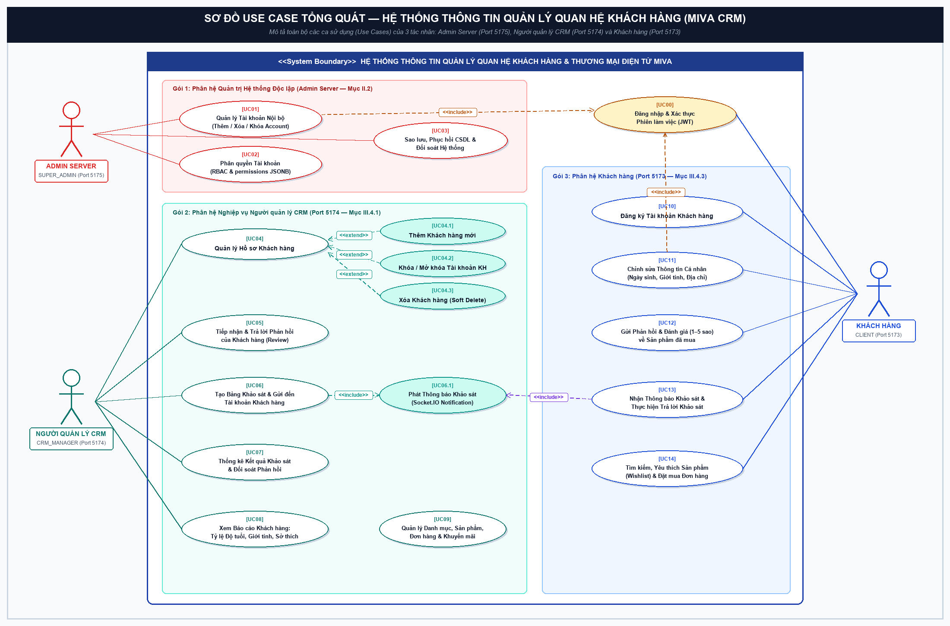
Hình 3.4. Sơ đồ Use Case tổng quát của Hệ thống thông tin Quản lý Quan hệ Khách hàng (MIVA CRM)
Mã UC | Tên Ca sử dụng (Use Case) | Tác nhân Thực hiện | Mô tả Chức năng & Đối chiếu Yêu cầu Đề bài
UC00 | Đăng nhập & Xác thực Phiên làm việc (JWT) | Admin Server, Quản lý CRM, Khách hàng | Xác thực thông tin đăng nhập, kiểm tra trạng thái tài khoản (active/inactive) và cấp phát JWT Token riêng cho từng cổng.
UC01 | Quản lý Tài khoản Nội bộ (Thêm / Xóa / Khóa Account) | Admin Server (Port 5175) | Quản lý danh sách tài khoản quản trị/quản lý trên cổng Admin Server độc lập (Mục II.2).
UC02 | Phân quyền Tài khoản (RBAC & permissions JSONB) | Admin Server (Port 5175) | Cấu hình vai trò (SUPER_ADMIN / CRM_MANAGER) và bật/tắt từng quyền nghiệp vụ chi tiết cho account (Mục II.2).
UC03 | Sao lưu, Phục hồi CSDL & Đối soát Hệ thống | Admin Server (Port 5175) | Thực hiện sao lưu/phục hồi CSDL PostgreSQL và kiểm tra đối soát toàn vẹn dữ liệu (Mục II.1).
UC04 | Quản lý Hồ sơ Khách hàng (UC04.1 Thêm, UC04.2 Khóa, UC04.3 Xóa) | Người quản lý CRM (Port 5174) | Thêm một khách hàng mới, khóa/mở khóa tài khoản khách hàng vi phạm và xóa mềm khách hàng (Mục III.4.1).
UC05 | Tiếp nhận & Trả lời Phản hồi của Khách hàng | Người quản lý CRM (Port 5174) | Tiếp nhận đánh giá sản phẩm từ khách hàng và gửi nội dung phản hồi chăm sóc khách hàng adminReply (Mục III.4.1).
UC06 | Tạo Bảng Khảo sát & Gửi đến Tài khoản Khách hàng | Người quản lý CRM (Port 5174) | Thiết kế bảng khảo sát (độ hài lòng & thăm dò sản phẩm mới) và phát thông báo mời khảo sát đến khách hàng (Mục III.4.1).
UC07 | Thống kê Kết quả Khảo sát & Đối soát Phản hồi | Người quản lý CRM (Port 5174) | Tổng hợp số liệu, vẽ biểu đồ tỷ lệ % lựa chọn, tính điểm CSAT trung bình của bảng khảo sát (Mục III.4.1).
UC08 | Xem Báo cáo Khách hàng: Tỷ lệ Độ tuổi, Giới tính, Sở thích | Người quản lý CRM (Port 5174) | Phân tích và hiển thị biểu đồ tỷ lệ độ tuổi, cơ cấu giới tính và sở thích sản phẩm của khách hàng (Mục III.4.1).
UC10 | Đăng ký Tài khoản Khách hàng | Khách hàng (Port 5173) | Khách hàng mới đăng ký tài khoản trực tuyến trên cổng Client Portal (Mục III.4.3).
UC11 | Chỉnh sửa Thông tin Cá nhân (Ngày sinh, Giới tính, Địa chỉ) | Khách hàng (Port 5173) | Khách hàng cập nhật hồ sơ nhân khẩu học và sổ địa chỉ nhận hàng (Mục III.4.3).
UC12 | Gửi Phản hồi & Đánh giá (1–5 sao) về Sản phẩm | Khách hàng (Port 5173) | Khách hàng chấm điểm 1–5 sao, gửi nhận xét về sản phẩm đã mua và xem phản hồi từ CRM (Mục III.4.3).
UC13 | Nhận Thông báo Khảo sát & Thực hiện Trả lời Khảo sát | Khách hàng (Port 5173) | Khách hàng nhận thông báo khảo sát mới trên chuông thông báo và thực hiện nộp bài khảo sát (Mục III.4.3).
3.3.5. Đặc tả chi tiết các Use Case cốt lõi (Use Case Specifications)
Dưới đây là hệ thống bảng đặc tả chi tiết (Use Case Specifications) cho toàn bộ các ca sử dụng trọng tâm của Admin Server, Người quản lý CRM và Khách hàng, trình bày đầy đủ Tiền điều kiện, Hậu điều kiện, Luồng sự kiện chính và Luồng sự kiện ngoại lệ:
Bảng 3.5. Đặc tả Use Case UC01 & UC02 — Quản lý Tài khoản Nội bộ & Phân quyền Hệ thống trên Admin Server (Mục II.2)
Mục Đặc tả Use Case | Nội dung Chi tiết
Mã & Tên Use Case | UC01 & UC02: Quản lý Tài khoản Nội bộ (Thêm, Xóa, Khóa Account) và Phân quyền Chi tiết (RBAC)
Tác nhân chính (Actor) | Quản trị viên Hệ thống — Admin Server (SUPER_ADMIN) truy cập trên cổng độc lập Port 5175
Mô tả tóm tắt | Cho phép Admin Server quản lý danh sách tài khoản quản trị/quản lý nội bộ (bảng Admin), thêm mới account, khóa/mở khóa, xóa mềm và cấu hình ma trận quyền hạn (permissions JSONB) hoàn toàn tách biệt với giao diện nghiệp vụ CRM.
Tiền điều kiện (Pre-conditions) | 1. Người dùng đã đăng nhập thành công vào cổng Admin Server (http://localhost:5175/login/admin).  2. Tài khoản có vai trò roleCode == 'SUPER_ADMIN' và status == 'active'.
Hậu điều kiện (Post-conditions) | 1. Bản ghi tài khoản trong bảng Admin được thêm mới, cập nhật quyền hạn (permissions), đổi trạng thái (active/inactive) hoặc đánh dấu xóa mềm (deletedAt).  2. Quyền hạn mới có hiệu lực ngay lập tức trên cổng CRM (Port 5174).
Luồng sự kiện chính (Basic Flow) | 1. Admin Server chọn menu [Quản lý Tài khoản & Quyền] trên cổng Port 5175.  2. Hệ thống truy vấn bảng Admin (lọc deletedAt IS NULL) và hiển thị danh sách tài khoản cùng bộ lọc tìm kiếm.  3. Để thêm tài khoản: Admin nhấn [+ Thêm Tài khoản Quản lý], nhập Họ tên, Email, Mật khẩu, Phòng ban, chọn Vai trò (SUPER_ADMIN / CRM_MANAGER) và nhấn [Lưu]. Hệ thống kiểm tra trùng Email, mã hóa mật khẩu bằng Bcrypt và lưu vào bảng Admin.  4. Để phân quyền: Admin chọn một tài khoản trong danh sách, tích chọn các quyền nghiệp vụ trong khung Cấu hình Phân quyền (manage_clients, view_customer_analytics, manage_surveys, view_survey_stats, manage_reviews...) và nhấn [Lưu Phân quyền].  5. Để khóa hoặc xóa tài khoản: Admin nhấn nút [Khóa Tài khoản] (cập nhật status = 'inactive') hoặc nút [Xóa] (cập nhật deletedAt = NOW()).  6. Hệ thống lưu thay đổi vào CSDL PostgreSQL và thông báo cập nhật thành công.
Luồng sự kiện rẽ nhánh / Ngoại lệ (Exception Flows) | • 3a. Email đã tồn tại trong bảng Admin: Hệ thống hiển thị thông báo lỗi 'Email tài khoản đã tồn tại' và yêu cầu nhập lại.  • 5a. Admin tự khóa hoặc tự xóa chính tài khoản SUPER_ADMIN đang đăng nhập: Hệ thống từ chối thao tác nhằm đảm bảo luôn có tối thiểu 01 tài khoản quản trị tối cao hoạt động.
Bảng 3.6. Đặc tả Use Case UC04 (UC04.1, UC04.2, UC04.3) — Quản lý Hồ sơ Khách hàng: Thêm mới, Khóa tài khoản & Xóa Khách hàng (Mục III.4.1)
Mục Đặc tả Use Case | Nội dung Chi tiết
Mã & Tên Use Case | UC04: Quản lý Hồ sơ Khách hàng (Bao gồm UC04.1: Thêm khách hàng mới, UC04.2: Khóa tài khoản khách hàng, UC04.3: Xóa khách hàng)
Tác nhân chính (Actor) | Người quản lý CRM (CRM_MANAGER) trên cổng Port 5174
Mô tả tóm tắt | Cho phép Người quản lý CRM tra cứu danh sách khách hàng, thêm một khách hàng mới vào hệ thống, khóa/mở khóa tài khoản khách hàng vi phạm và xóa mềm khách hàng khỏi danh sách hoạt động.
Tiền điều kiện (Pre-conditions) | Người quản lý đã đăng nhập vào cổng CRM (Port 5174) và có quyền 'manage_clients'.
Hậu điều kiện (Post-conditions) | Dữ liệu khách hàng trong bảng Client được khởi tạo mới, cập nhật trạng thái status ('active'/'inactive') hoặc ghi nhận dấu thời gian deletedAt.
Luồng sự kiện chính (Basic Flow) | 1. Người quản lý chọn mục [Quản lý Hồ sơ Khách hàng] (/users) trên thanh điều hướng CRM.  2. Hệ thống truy vấn bảng Client và hiển thị danh sách khách hàng kèm thông tin: Họ tên, Email, SĐT, Ngày sinh (Tuổi), Giới tính, Điểm tích lũy, Trạng thái.  3. [UC04.1 — Thêm khách hàng mới]: Người quản lý nhấn [+ Thêm Khách hàng Mới], nhập Họ tên, Email, SĐT, Ngày sinh, Giới tính, Mật khẩu và nhấn [Tạo mới]. Hệ thống băm mật khẩu Bcrypt và thêm bản ghi vào bảng Client.  4. [UC04.2 — Khóa tài khoản khách hàng]: Người quản lý nhấn nút [Khóa] tại dòng khách hàng vi phạm và xác nhận. Hệ thống gọi API PATCH /api/admin/users/:id/status cập nhật status = 'inactive' và vô hiệu hóa phiên đăng nhập của khách hàng đó.  5. [UC04.3 — Xóa khách hàng]: Người quản lý nhấn nút [Xóa] và xác nhận trong hộp thoại cảnh báo. Hệ thống cập nhật trường deletedAt = NOW() cho bản ghi Client.  6. Hệ thống làm mới danh sách khách hàng và hiển thị thông báo hoàn tất.
Luồng sự kiện rẽ nhánh / Ngoại lệ (Exception Flows) | • 3a. Email khách hàng mới bị trùng hoặc sai định dạng: Hệ thống báo lỗi tại trường Email và dừng lưu.  • 4a. Mở khóa tài khoản: Với tài khoản đang ở trạng thái 'inactive', Người quản lý nhấn nút [Mở] để khôi phục status = 'active'.
Bảng 3.7. Đặc tả Use Case UC05 — Tiếp nhận và Trả lời Phản hồi của Khách hàng về Sản phẩm (Mục III.4.1)
Mục Đặc tả Use Case | Nội dung Chi tiết
Mã & Tên Use Case | UC05: Tiếp nhận và Trả lời Phản hồi của Khách hàng (Review Management)
Tác nhân chính (Actor) | Người quản lý CRM (CRM_MANAGER — Port 5174)
Mô tả tóm tắt | Người quản lý CRM tiếp nhận các đánh giá (1–5 sao) và nhận xét/khiếu nại về sản phẩm do khách hàng gửi lên, thực hiện kiểm tra và gửi nội dung phản hồi chăm sóc khách hàng (adminReply).
Tiền điều kiện (Pre-conditions) | 1. Người quản lý đã đăng nhập cổng CRM và có quyền 'manage_reviews'.  2. Trong bảng Review đã có các đánh giá sản phẩm do khách hàng gửi.
Hậu điều kiện (Post-conditions) | Trường adminReply và repliedAt trong bảng Review được cập nhật; nội dung phản hồi hiển thị trực tiếp dưới đánh giá sản phẩm trên cổng Khách hàng.
Luồng sự kiện chính (Basic Flow) | 1. Người quản lý truy cập màn hình [Tiếp nhận Phản hồi (Review)] (/reviews).  2. Hệ thống hiển thị danh sách đánh giá sản phẩm từ bảng Review (kèm bộ lọc theo số sao 1–5 sao, trạng thái Chờ phản hồi / Đã phản hồi).  3. Người quản lý xem chi tiết nội dung phản hồi của khách hàng, thông tin sản phẩm, biến thể màu/size và mã đơn hàng liên quan.  4. Người quản lý nhập nội dung giải đáp hoặc hướng xử lý vào ô phản hồi và nhấn nút [Gửi Phản hồi].  5. Hệ thống cập nhật trường adminReply và repliedAt = NOW() trong bảng Review, đồng thời hiển thị trạng thái [Đã phản hồi].
Luồng sự kiện rẽ nhánh / Ngoại lệ (Exception Flows) | • 4a. Nội dung phản hồi để trống: Hệ thống yêu cầu nhập nội dung trước khi gửi.  • 5a. Đánh giá chứa ngôn từ vi phạm tiêu chuẩn cộng đồng: Người quản lý có thể chọn xóa mềm đánh giá (cập nhật deletedAt).
Bảng 3.8. Đặc tả Use Case UC06 & UC07 — Tạo Bảng Khảo sát, Gửi đến Tài khoản Khách hàng & Thống kê Kết quả Khảo sát (Mục III.4.1)
Mục Đặc tả Use Case | Nội dung Chi tiết
Mã & Tên Use Case | UC06 & UC07: Tạo Bảng Khảo sát, Gửi đến Tài khoản Khách hàng và Thống kê Kết quả Khảo sát
Tác nhân chính (Actor) | Người quản lý CRM (CRM_MANAGER — Port 5174)
Mô tả tóm tắt | Cho phép Người quản lý thiết kế bảng khảo sát (đo lường độ hài lòng của khách hàng hoặc thăm dò thị hiếu khi chuẩn bị ra mắt sản phẩm mới), phát hành thông báo khảo sát đến tài khoản khách hàng và xem biểu đồ thống kê kết quả khảo sát trực tuyến.
Tiền điều kiện (Pre-conditions) | Người quản lý đã đăng nhập vào cổng CRM (Port 5174) và có quyền 'manage_surveys', 'view_survey_stats'.
Hậu điều kiện (Post-conditions) | 1. Bản ghi Survey, SurveyQuestion, SurveyOption được lưu trong Kho D5.  2. Lượt phân phối SurveyResponse và thông báo Notification (survey_invitation) được gửi tới tài khoản khách hàng.  3. Biểu đồ thống kê kết quả khảo sát được xuất chính xác từ bảng SurveyAnswer.
Luồng sự kiện chính (Basic Flow) | 1. Người quản lý truy cập màn hình [Quản lý & Thống kê Khảo sát] (/surveys) và nhấn [+ Tạo & Gửi Khảo sát].  2. Người quản lý nhập Tiêu đề khảo sát, Mô tả, Thời gian bắt đầu – kết thúc, chọn Đối tượng nhận (Tất cả khách hàng all_users hoặc khách hàng chọn lọc selected_users).  3. Người quản lý thêm danh sách các câu hỏi khảo sát với 4 định dạng: Một lựa chọn (SINGLE_CHOICE), Nhiều lựa chọn (MULTIPLE_CHOICE), Chấm điểm 1–5 sao (RATING), Tự luận (TEXT).  4. Người quản lý nhấn [Phát hành & Gửi Khảo sát]. Hệ thống lưu đề khảo sát, khởi tạo bản ghi SurveyResponse (status = 'pending') kèm khóa chống trùng lặp deliveryKey và tạo thông báo Notification đẩy qua Socket.IO đến tài khoản khách hàng.  5. Để xem thống kê (UC07): Người quản lý bấm [Xem Thống kê Kết quả] trên chiến dịch khảo sát.  6. Hệ thống tổng hợp số phiếu đã nộp (Submitted), đang chờ (Pending), vẽ biểu đồ tỷ lệ % lựa chọn của từng phương án, tính điểm trung bình các câu hỏi Rating và liệt kê các câu trả lời tự luận.
Luồng sự kiện rẽ nhánh / Ngoại lệ (Exception Flows) | • 3a. Câu hỏi dạng SINGLE_CHOICE hoặc MULTIPLE_CHOICE chưa có phương án lựa chọn: Hệ thống yêu cầu nhập tối thiểu 02 phương án (SurveyOption).  • 5a. Chiến dịch khảo sát sắp hết hạn nhưng cần thu thập thêm mẫu: Người quản lý chọn chức năng [Gia hạn Khảo sát] để cập nhật trường endDate.
Bảng 3.9. Đặc tả Use Case UC08 — Báo cáo về Khách hàng: Tỷ lệ Độ tuổi, Giới tính và Sở thích (Mục III.4.1)
Mục Đặc tả Use Case | Nội dung Chi tiết
Mã & Tên Use Case | UC08: Báo cáo về Khách hàng, Tỷ lệ Độ tuổi, Giới tính và Sở thích Sản phẩm
Tác nhân chính (Actor) | Người quản lý CRM (CRM_MANAGER — Port 5174)
Mô tả tóm tắt | Trích xuất và trực quan hóa báo cáo phân tích cơ cấu khách hàng theo các nhóm độ tuổi, giới tính và xếp hạng sở thích ngành hàng (Category Affinity) của khách hàng.
Tiền điều kiện (Pre-conditions) | Người quản lý đã đăng nhập vào cổng CRM và có quyền 'view_customer_analytics'.
Hậu điều kiện (Post-conditions) | Hiển thị đầy đủ các biểu đồ thống kê Độ tuổi, Giới tính và Sở thích khách hàng theo thời gian thực.
Luồng sự kiện chính (Basic Flow) | 1. Người quản lý chọn mục [Báo cáo Độ tuổi & Sở thích] (/customer-analytics).  2. Hệ thống truy vấn dữ liệu ngày sinh (dateOfBirth) và giới tính (gender) từ bảng Client để tính toán tỷ lệ % khách hàng theo từng nhóm độ tuổi (Dưới 18, 18–24, 25–34, 35–44, Trên 45) và tỷ lệ giới tính.  3. Hệ thống kết hợp dữ liệu từ Lịch sử mua hàng (OrderDetail), Giỏ hàng (CartItem) và Sản phẩm yêu thích (ProductFavorite) liên kết với bảng Product và Category để tính toán tỷ lệ quan tâm / sở thích theo từng danh mục sản phẩm.  4. Giao diện hiển thị trực quan bằng hệ thống biểu đồ cột, biểu đồ tròn (Recharts) và bảng số liệu chi tiết.
Luồng sự kiện rẽ nhánh / Ngoại lệ (Exception Flows) | • 2a. Một số tài khoản khách hàng chưa cập nhật ngày sinh (dateOfBirth IS NULL): Hệ thống tự động gom vào nhóm 'Chưa cập nhật ngày sinh' để không làm sai lệch tỷ lệ %.
Bảng 3.10. Đặc tả Use Case UC10 & UC11 — Khách hàng Đăng ký, Đăng nhập & Chỉnh sửa Thông tin Cá nhân (Mục III.4.3)
Mục Đặc tả Use Case | Nội dung Chi tiết
Mã & Tên Use Case | UC10 & UC11: Đăng ký Tài khoản Khách hàng, Đăng nhập và Chỉnh sửa Thông tin Cá nhân
Tác nhân chính (Actor) | Khách hàng (CLIENT) trên cổng Port 5173
Mô tả tóm tắt | Cho phép khách hàng tạo tài khoản mới, đăng nhập vào hệ thống và chỉnh sửa thông tin hồ sơ cá nhân (Họ tên, Số điện thoại, Ngày sinh, Giới tính, Sổ địa chỉ nhận hàng).
Tiền điều kiện (Pre-conditions) | Đối với UC11 (Chỉnh sửa thông tin): Khách hàng đã đăng nhập thành công và tài khoản có status == 'active'.
Hậu điều kiện (Post-conditions) | Bản ghi trong bảng Client và ClientAddress được khởi tạo hoặc cập nhật mới; dữ liệu ngày sinh & giới tính được đồng bộ sang hệ thống báo cáo CRM.
Luồng sự kiện chính (Basic Flow) | 1. [UC10 — Đăng ký]: Khách hàng truy cập trang /register, nhập Họ tên, Email, SĐT, Mật khẩu, Ngày sinh, Giới tính và nhấn [Đăng ký]. Hệ thống kiểm tra trùng Email, mã hóa mật khẩu Bcrypt, lưu vào bảng Client và tạo giỏ hàng Cart tương ứng.  2. [UC00 — Đăng nhập]: Khách hàng nhập Email và Mật khẩu tại trang /login. Hệ thống kiểm tra thông tin xác thực và trạng thái status == 'active', sau đó cấp mã phiên JWT.  3. [UC11 — Chỉnh sửa thông tin]: Khách hàng truy cập trang Hồ sơ cá nhân (/profile), thay đổi Họ tên, Số điện thoại, Ngày sinh (dateOfBirth), Giới tính (gender) hoặc thêm/sửa Địa chỉ giao hàng (ClientAddress) và nhấn [Lưu Thay đổi].  4. Hệ thống cập nhật dữ liệu vào bảng Client / ClientAddress và hiển thị thông báo cập nhật thành công.
Luồng sự kiện rẽ nhánh / Ngoại lệ (Exception Flows) | • 2a. Tài khoản khách hàng đã bị Người quản lý CRM khóa (status == 'inactive'): Hệ thống từ chối đăng nhập và hiển thị thông báo 'Tài khoản của bạn hiện đang bị khóa'.
Bảng 3.11. Đặc tả Use Case UC12 — Khách hàng Gửi Phản hồi về Sản phẩm (Mục III.4.3)
Mục Đặc tả Use Case | Nội dung Chi tiết
Mã & Tên Use Case | UC12: Khách hàng Gửi Phản hồi và Đánh giá về Sản phẩm
Tác nhân chính (Actor) | Khách hàng (CLIENT — Port 5173)
Mô tả tóm tắt | Sau khi mua và trải nghiệm sản phẩm, khách hàng chấm điểm mức độ hài lòng (1–5 sao) và gửi nhận xét phản hồi về sản phẩm lên hệ thống.
Tiền điều kiện (Pre-conditions) | 1. Khách hàng đã đăng nhập vào cổng Client (Port 5173).  2. Khách hàng có đơn hàng đã hoàn thành (Order.status == 'completed') chứa sản phẩm đó.
Hậu điều kiện (Post-conditions) | Bản ghi đánh giá mới được lưu vào bảng Review (Kho D4) và xuất hiện trên màn hình Tiếp nhận Phản hồi của Người quản lý CRM.
Luồng sự kiện chính (Basic Flow) | 1. Khách hàng truy cập trang Chi tiết Sản phẩm hoặc Lịch sử Đơn hàng đã mua và chọn chức năng [Đánh giá & Gửi Phản hồi].  2. Khách hàng chọn mức điểm hài lòng từ 1 sao đến 5 sao (rating) và nhập nội dung nhận xét chi tiết về chất liệu, kích cỡ, dịch vụ (content).  3. Khách hàng nhấn nút [Gửi Đánh giá & Phản hồi Sản phẩm].  4. Hệ thống kiểm tra tính hợp lệ của orderDetailId, lưu bản ghi mới vào bảng Review và hiển thị đánh giá lên trang sản phẩm.  5. Khi Người quản lý CRM trả lời (adminReply), khách hàng xem được trực tiếp nội dung phản hồi ngay dưới đánh giá của mình.
Luồng sự kiện rẽ nhánh / Ngoại lệ (Exception Flows) | • 2a. Khách hàng chưa chọn số sao (rating): Hệ thống nhắc khách hàng chọn mức sao từ 1 đến 5 trước khi gửi.  • 4a. Sản phẩm trong đơn hàng đã được đánh giá trước đó (orderDetailId UNIQUE): Hệ thống thông báo khách hàng đã gửi phản hồi cho lượt mua này.
Bảng 3.12. Đặc tả Use Case UC13 — Khách hàng Nhận được Khảo sát và Thực hiện Khảo sát (Mục III.4.3)
Mục Đặc tả Use Case | Nội dung Chi tiết
Mã & Tên Use Case | UC13: Nhận Thông báo Khảo sát và Thực hiện Trả lời Khảo sát Trực tuyến
Tác nhân chính (Actor) | Khách hàng (CLIENT — Port 5173)
Mô tả tóm tắt | Khách hàng nhận được thông báo mời tham gia khảo sát (đánh giá độ hài lòng hoặc thăm dò sản phẩm mới) trên tài khoản cá nhân, mở biểu mẫu khảo sát, trả lời các câu hỏi và gửi kết quả.
Tiền điều kiện (Pre-conditions) | 1. Khách hàng đã đăng nhập vào cổng Client (Port 5173).  2. Người quản lý CRM đã phát hành khảo sát tới tài khoản của khách hàng (SurveyResponse.status == 'pending').
Hậu điều kiện (Post-conditions) | 1. Các câu trả lời của khách hàng được lưu vào bảng SurveyAnswer.  2. Trạng thái phiếu SurveyResponse chuyển sang 'submitted' (ghi nhận submittedAt) và dữ liệu tự động cộng vào thống kê của Quản lý CRM.
Luồng sự kiện chính (Basic Flow) | 1. Khi Người quản lý CRM phát hành khảo sát, hệ thống đẩy thông báo thời gian thực qua Socket.IO làm sáng biểu tượng Chuông thông báo trên thanh điều hướng của Khách hàng.  2. Khách hàng bấm vào thông báo mời khảo sát (survey_invitation) hoặc truy cập mục Khảo sát để mở biểu mẫu câu hỏi.  3. Hệ thống ghi nhận thời điểm mở phiếu (openedAt = NOW()) và hiển thị danh sách các câu hỏi của chiến dịch khảo sát.  4. Khách hàng lần lượt thực hiện trả lời các câu hỏi: chấm điểm sao (Rating), chọn một đáp án (Single Choice), chọn nhiều đáp án (Multiple Choice) và nhập ý kiến đóng góp tự luận (Text).  5. Khách hàng nhấn nút [Hoàn thành & Gửi Kết quả Khảo sát].  6. Hệ thống kiểm tra các câu hỏi bắt buộc (required == true), lưu toàn bộ câu trả lời vào bảng SurveyAnswer, cập nhật SurveyResponse.status = 'submitted' và hiển thị lời cảm ơn khách hàng.
Luồng sự kiện rẽ nhánh / Ngoại lệ (Exception Flows) | • 4a. Khách hàng tạm thời chưa muốn làm ngay và bấm [Bỏ qua]: Hệ thống cập nhật trạng thái skippedAt hoặc giữ ở danh sách khảo sát chờ thực hiện.  • 6a. Khách hàng bỏ trống câu hỏi bắt buộc (required): Hệ thống tô nổi bật câu hỏi chưa trả lời và yêu cầu hoàn thiện trước khi nộp.

3.3.6. Sơ đồ Tuần tự (Sequence Diagrams) của các Luồng Nghiệp vụ Chính
Sơ đồ tuần tự (Sequence Diagram) mô tả chi tiết trình tự trao đổi thông điệp theo thời gian giữa các Tác nhân (Actors), Giao diện Người dùng (Frontend UI), Tầng Điều khiển (Backend Express Controllers), Dịch vụ Thời gian thực (Socket.IO / Prisma ORM) và Cơ sở dữ liệu PostgreSQL:
a) Sơ đồ Tuần tự 1 — Quản trị Phân quyền (Admin Server) và Quản lý Hồ sơ Khách hàng (Thêm mới, Khóa, Xóa):
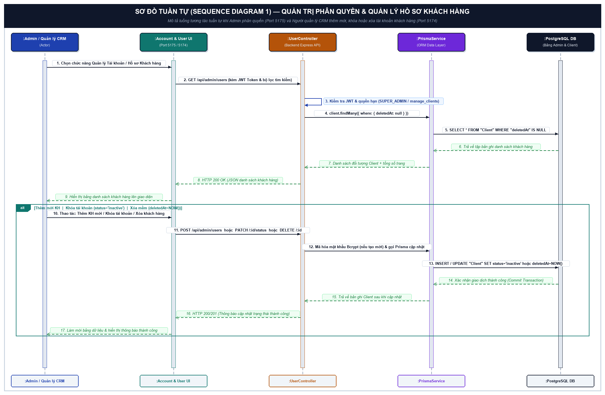
Hình 3.5. Sơ đồ tuần tự (Sequence Diagram 1) — Quản trị Phân quyền và Quản lý Hồ sơ Khách hàng (Thêm, Khóa, Xóa)
b) Sơ đồ Tuần tự 2 — Khách hàng Gửi Phản hồi Sản phẩm và Người quản lý CRM Tiếp nhận, Trả lời Phản hồi:
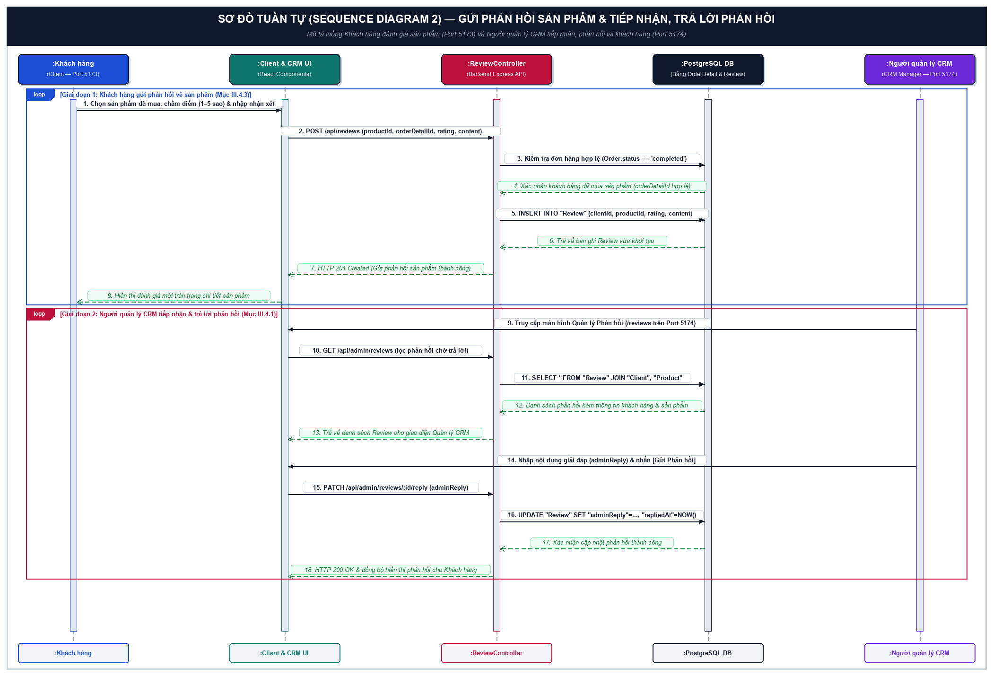
Hình 3.6. Sơ đồ tuần tự (Sequence Diagram 2) — Gửi Phản hồi Sản phẩm và Tiếp nhận, Trả lời Phản hồi
c) Sơ đồ Tuần tự 3 — Tạo Bảng Khảo sát, Gửi Thông báo Thời gian thực (Socket.IO), Thực hiện và Thống kê Khảo sát:
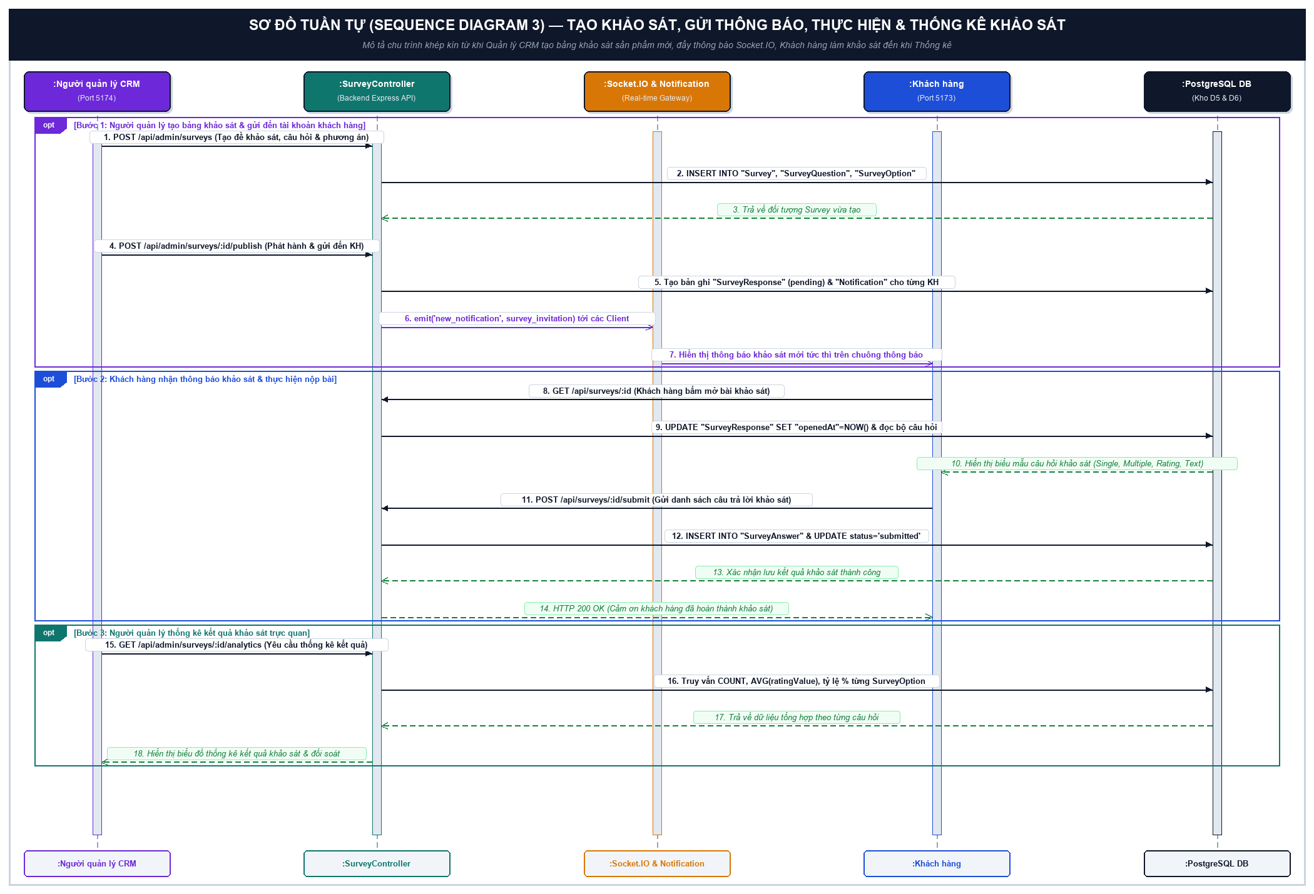
Hình 3.7. Sơ đồ tuần tự (Sequence Diagram 3) — Tạo Bảng Khảo sát, Gửi Thông báo đến Tài khoản Khách hàng, Thực hiện và Thống kê Khảo sát
d) Sơ đồ Tuần tự 4 — Trích xuất Báo cáo về Khách hàng: Tỷ lệ Độ tuổi, Giới tính và Sở thích Sản phẩm:
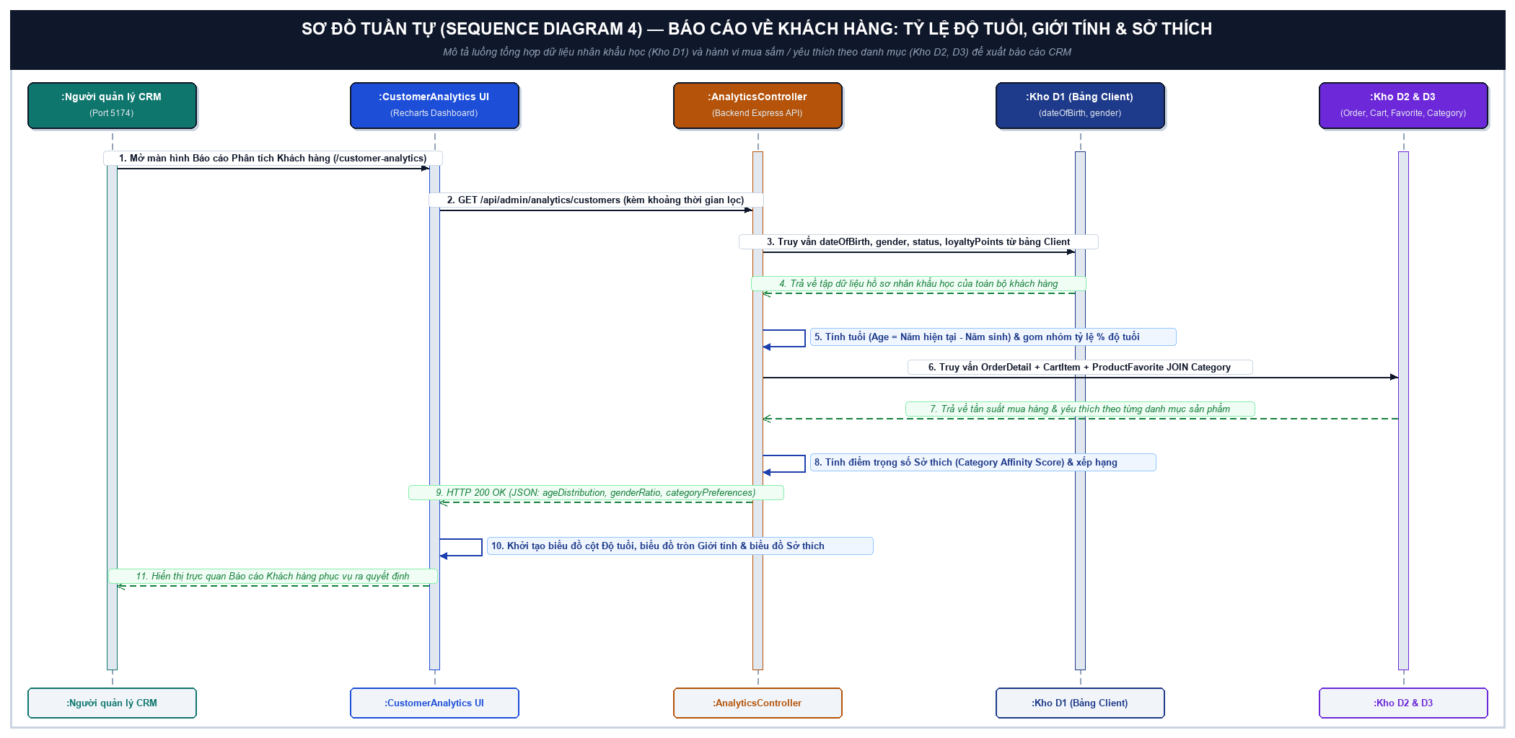
Hình 3.8. Sơ đồ tuần tự (Sequence Diagram 4) — Báo cáo về Khách hàng: Tỷ lệ Độ tuổi, Giới tính và Sở thích

